МУНИЦИПАЛЬНОЕ БЮДЖЕТНОЕ ДОШКОЛЬНОЕ ОБРАЗОВАТЕЛЬНОЕ УЧРЕЖДЕНИЕ ДЕТСКИЙ САД «УЛЫБКА» Г. ВОЛГОДОНСКА

**Отчет о проведенных мероприятиях по экологическому просвещению населения и пропаганде бережного отношения к окружающей среде за период – зима 2020-2021 г.**

**в подготовительной группе компенсирующей**

**направленности для детей с нарушением речи №14**

**«Колокольчики»**

|  |
| --- |
| Подготовили и провели:  Юдина С.М., высшая  квалификационная категория;  Степанько Н.А., высшая  квалификационная категория |

г.Волгодонск, 2021

**Проведенные мероприятия по экологическому просвещению населения и пропаганде бережного отношения к окружающей среде**

**за период – осень 2020г**

***Цель:*** воспитание экологического сознания и приобщение детей к природоохранной деятельности.

***Задачи:***

1. сформировать и дополнить знания детей в области экологии и расширить кругозора обучающихся;
2. формировать активную природоохранную позицию в самосознании детей;
3. способствовать развитию экологической культуры;
4. способствовать развитию внимания, мышления обучающихся;
5. развивать творческие способности детей.

***Мероприятия:***

1. Экологический праздник «Нет места мусору на земле».

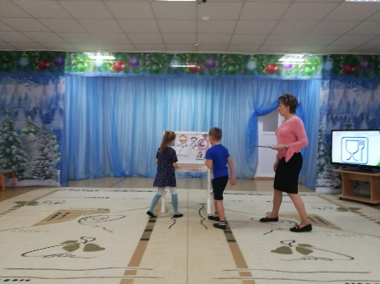 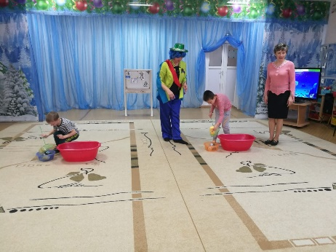 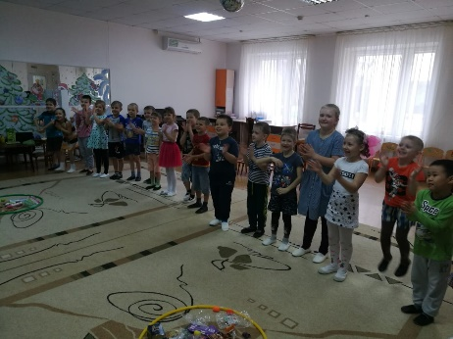 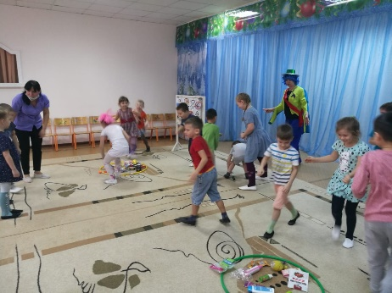

1. Консультации для родителей «Окружающая среда и здоровье человека».

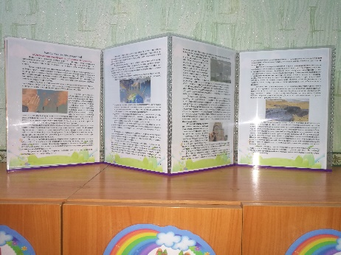

1. Проведена акция «Ёлочка красавица».

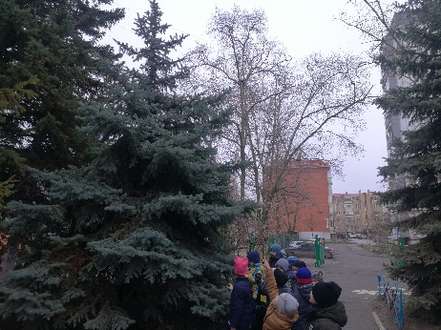 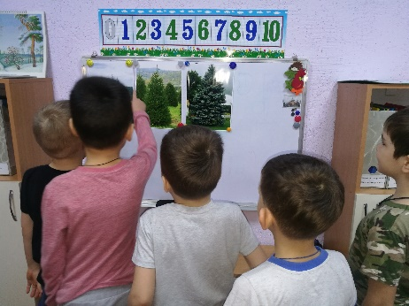

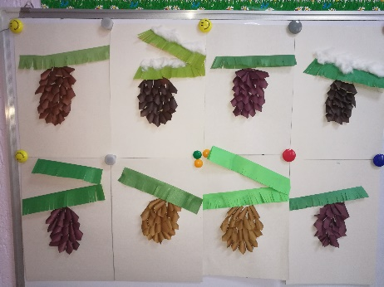 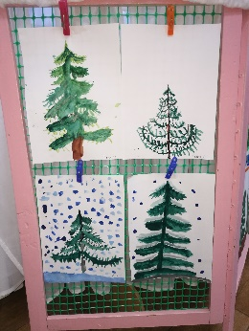 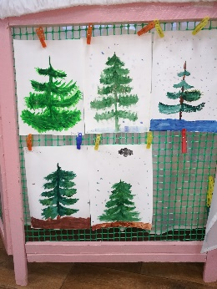

1. Выставка поделок семейного творчества «Чудеса из мусорной корзины».

